Задача 1. На автоматическую телефонную станцию поступает простейший поток вызовов с интенсивностью λ =1,2 вызовов в минуту. Найти вероятность того, что за две минуты: а) не придет ни одного вызова; б) придет ровно один вызов; в) придет хотя бы один вызов.
Решение. а) Случайная величина X – число вызовов за две минуты – распределена по закону Пуассона с параметром λτ =1,2 ⋅ 2 = 2,4 .
а) вероятность того, что вызовов не будет (m = 0 ):
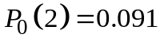;
б) вероятность одного вызова (m = 1):
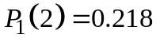
в) вероятность хотя бы одного вызова:
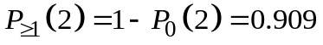.
Задача 2. Розглянемо найпростіший потік з нестаціонарним параметром, який змінюється за законом 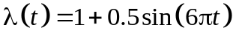. Параметр є періодичним, його період дорівнює 1/3. Знайти імовірність відсутності вимог на відрізку [1,5].
Розв’язок. Довжина відрізка дорівнює 4. Обчислимо середню кількість подій, що наступають в інтервалі часу 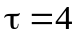
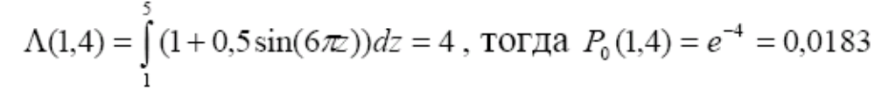
Лекція 2
Розподіл інтервалів між подіями
Перевірка того, чи є потік найпростіший, зводиться до дослідження розподілу інтервалів між подіями, який має бути експоненціальний. Для перевірки гіпотези 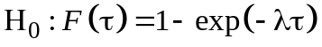 про те, що інтервали між подіями розподілені за експоненціальним законом, використовують критерій Манна.
Процедура 1. Ранжують 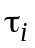, 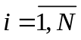 у порядку зростання. Обчислюють значення величин 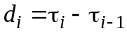, , де 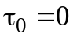 за визначенням. Знаходять значення нормованих величин 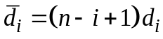, . Обчислюють величину 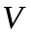 як кількість пар 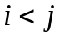, для яких 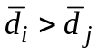, причому у випадку рівності вказаних величин до додають 0.5:
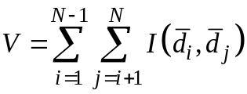,
де
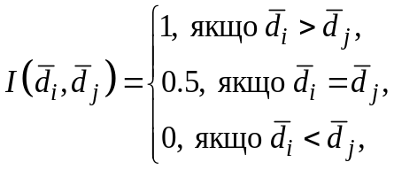
Знаходять математичне сподівання та середньоквадратичне відхилення величини
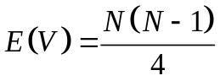,
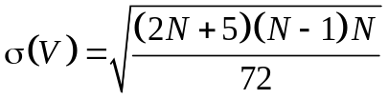.
Визначають статистику в такому вигляді:
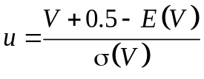.
За заданого критичного значення α обчислюють квантиль стандартного нормального розподілу 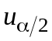, який порівнюють зі значенням статистики u. Якщо 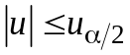, то гіпотезу 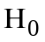 щодо експоненціального закону розподілу інтервалів між подіями приймають. Якщо ж 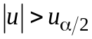 вважають, що закон розподілу інтервалів між подіями відмінний від експоненціального і потік не є найпростіший.
Якщо на основі процедури 1 установлено, що потік не найпростіший, то задача зводиться до виявлення тенденції до зміни інтервалів між подіями.
Тенденція до зміни інтервалів між подіями
Інтервали між подіями можуть збільшуватися або зменшуватися з часом. Наприклад, інтервали між відмовами в технічних системах можуть збільшуватися внаслідок усунення дефектів, підвищення якості технічного обслуговування, а зменшення цих інтервалів може бути результатом зносу, старіння, поганого технічного обслуговування.
Визначення тенденції до зміни інтервалів між подіями проводять за вхідним масивом за допомогою критерію Манна.
Процедура 2. На основі 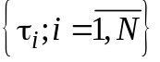 обчислюють значення величини , яке дорівнює кількості випадків, коли більш ранній інтервал менший одного з більш пізніх, тобто кількості нерівностей 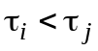 за . Якщо два інтервали рівні, до значення величини W додають 0.5:
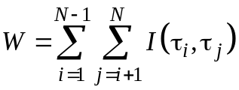,
де
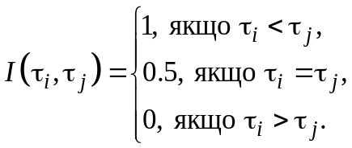
Розраховують значення величин
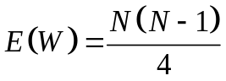,
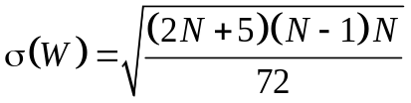.
Визначають статистику Манна
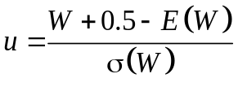.
Для заданого α обчислюють квантиль стандартного нормального розподілу , якщо , то говорять, що істотної тенденції до зміни інтервалів між подіями немає. У противному разі говорять про наявність тенденції до зміни інтервалів. При цьому якщо 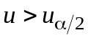, то існує тенденція до збільшення інтервалів, а якщо 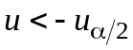 – до зменшення.
Статистичне оцінювання параметра потоку

Оцінювання параметра потоку може бути виконане так, як показано нижче.
Процедура 3. Початковий масив 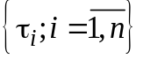 переформовують у масив 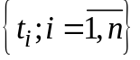, де 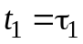, 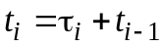 (рис. 1).

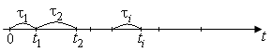
Рис. 1. Потік вимог

Масив розбивають на класів, кожен шириною
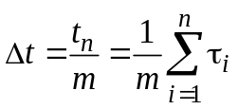,
і для кожного класу визначають 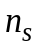, 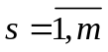, як кількість значень , що потрапили до нього. Розраховують статистичну оцінку параметра потоку для -го класу у вигляді
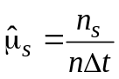, .
Здійснюють довірче оцінювання параметра потоку відповідно до співвідношення
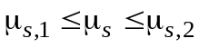, ,
де
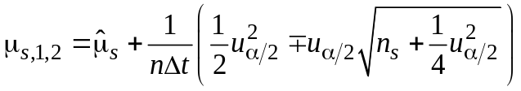.
Відтак, одержують масив 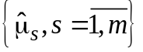 значень параметра потоку, який візуалізують на проміжку 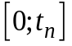 (рис. 2).

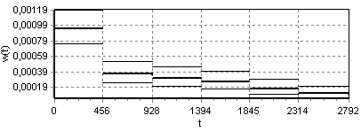
Рис. 2. Графік параметра потоку

Зауваження 1. У загальному випадку класи, у межах яких розраховують значення параметра потоку, можуть мати різну ширину.

Статистичне оцінювання інтенсивності потоку

Якщо встановлено, що потік найпростіший, то функція інтенсивності є стала, а її оцінка дорівнює
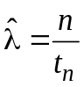,
де 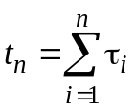 – загальний час спостереження.
Для не найпростішого потоку функція інтенсивності є кусково-стала. Її оцінювання виконують за нижчеописаною процедурою.
Процедура 4. Масив розбивають на класів, кожен шириною
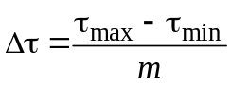,
де 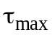, 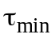 – відповідно максимальне та мінімальне значення масиву , і для кожного класу визначають , , як кількість значень , що потрапили до цього класу. Оцінку інтенсивності потоку для -го класу проводять відповідно до формули
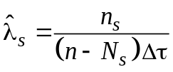, 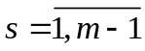,
де 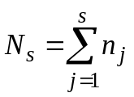 – накопичена кількість подій до -го класу. Призначаються довірчий інтервал на інтенсивність потоку:
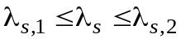, ,
де
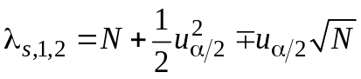.
Таким чином одержують кусково-сталу функцію інтенсивності у вигляді масиву 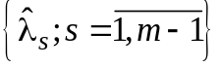, яку візуалізують на проміжку 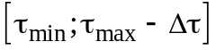 (рис. 3).

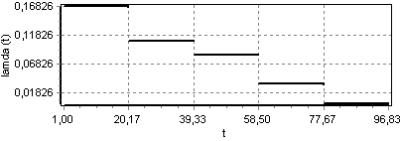
Рис. 3. Графік кусково-сталої функції інтенсивності потоку

Зауваження 2. Під час формування масиву останній клас вилучають із метою уникнення ділення на нуль.

За результатами візуалізації масиву може бути прийняте рішення, чи є функція інтенсивності монотонна. Якщо функція є монотонна, то за процедурою 5 у заданий масив вписують певний тип даної функції:
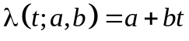, 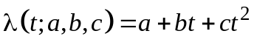,
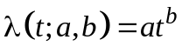, 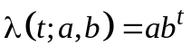, 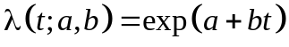.
Процедура 5 реалізує метод найменших квадратів. Процедуру застосовують у такий спосіб. Спочатку формують залишкову дисперсію
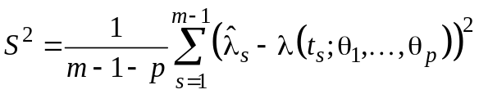,
де 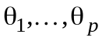 – параметри функції інтенсивності; 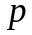 – їх кількість; 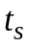 – середини -го класу, що їх можна обчислити як
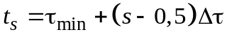.
Далі знаходять оцінки параметрів 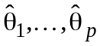 в аналітичному вигляді з умови мінімуму 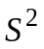, тобто розв’язуючи систему рівнянь
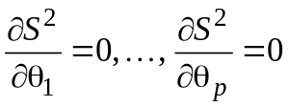.
Коли оцінки параметрів функції інтенсивності знайдені, аналітично обчислюють функцію розподілу
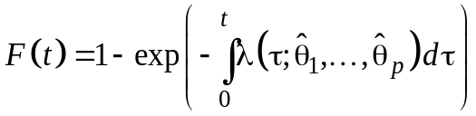.
Слід зауважити, що графіки функції інтенсивності 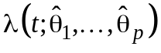 та розподілу 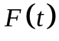 будують на проміжку .

Якщо за результатами візуальної ідентифікації масиву доходять висновку, що функція інтенсивності не монотонна, то під час наступного оцінювання знаходять вірогідну кусково-сталу функцію інтенсивності у вигляді 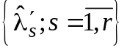, де 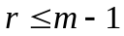, за нижчеописаною процедурою.
Процедура 6. Спочатку перевіряють гіпотезу 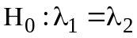. Якщо її приймають, то перші два класи об’єднують і для об’єднаного класу перераховують значення інтенсивності, одержуючи 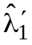. Тоді перевіряють гіпотезу 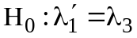. У випадку її прийняття раніше об’єднаний клас об’єднують із третім і знову перераховують . У випадку відхилення гіпотези висувають гіпотезу 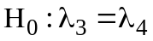.
У разі відхилення початкової гіпотези вважають, що 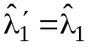 і перевіряють гіпотезу 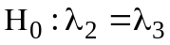. Якщо останню приймають, то об’єднують другий і третій класи з перерахуванням 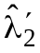 та подальшою перевіркою гіпотези 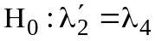. У випадку відхилення висувають гіпотезу . Так продовжують доти, поки не будуть перевірені значення всіх інтенсивностей.
Перевірка гіпотези 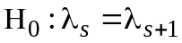 може бути виконана на основі статистичної характеристики
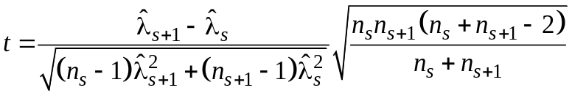,
яка має -розподіл з числом степенів вільності 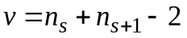.
Якщо 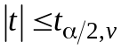, то гіпотеза є правильна. Тоді здійснюють перерахування значення інтенсивності
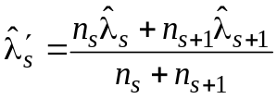.
Таким чином формують масив статистично значущих інтенсивностей , де , та визначають закон розподілу інтервалів між подіями типу сплайн-експоненціального з 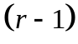-м вузлом склеювання 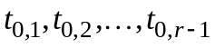 (рис. 4):
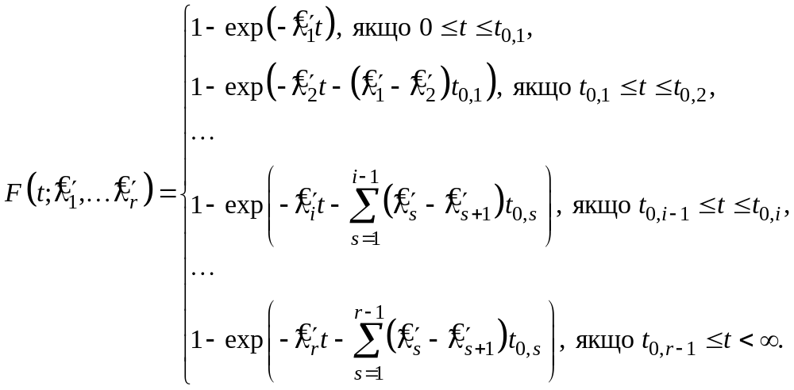
Сплайн-розподіл реалізується як у схемах систем масового обслуговування, так і в теорії надійності.

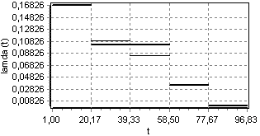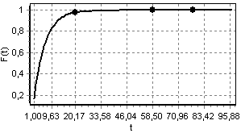
а б
Рис. 4. Графік вірогідної кускова-сталої функції інтенсивності (а)
та функції сплайн-експоненціального розподілу (б)

Порівняння пуасонівських потоків

Розглянемо процедури порівняння двох та потоків, для яких припускається, що вони пуасонівські. Задача порівняння двох пуасонівських потоків зводиться до перевірки гіпотези про збіг їх інтенсивностей
.
Під час реалізації процедур перевірки даної гіпотези розрізняють випадки, коли фіксуються інтервали часу та кількості подій.
Дослідимо спочатку випадок, коли фіксуються інтервали часу. Нехай спостерігаємо два незалежні пуасонівськи потоки протягом фіксованих періодів часу 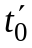, 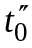. Позначимо через 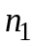, 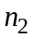 кількість подій, що відбулися за ці проміжки часу. Порівняння потоків можемо здійснити за процедурою 7 або 8.
Процедура 7. Якщо 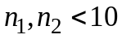, то для перевірки головної гіпотези обчислюють значення функції біномного розподілу
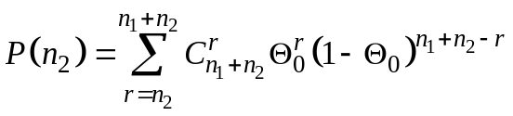,
де
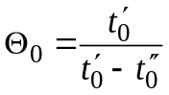, коли 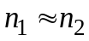
або
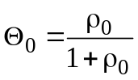; 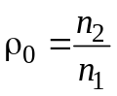, коли 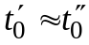.
Якщо 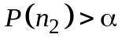, то головну гіпотезу приймають, у противному разі – відхиляють.
У випадку, коли 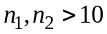, обчислюють статистику
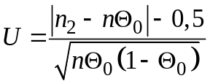,
де 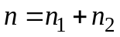, яка має нормальний розподіл 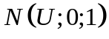.
При 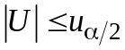 гіпотеза є правильна.
Інколи замість основної гіпотези вводять гіпотезу: 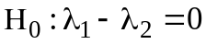 за будь-якої альтернативи. Для її перевірки може бути реалізована нижченаведена процедура.
Процедура 8. Обчислюють статистику
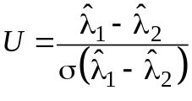,
де
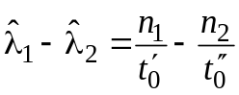; 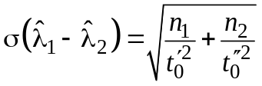,
яка має нормальний розподіл .
Якщо , гіпотезу приймають і вважають, що пуасонівські потоки збігаються.
Подані нижче процедури 9 та 10 реалізують у випадку фіксування кількості подій. При цьому потоки спостерігають доти, поки не відбудуться задані кількості подій, і розглядають , 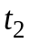 як спостережувані інтервали часу, за які відбулися 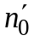, 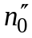 подій.
Процедура 1.9 ґрунтується на застосуванні статистики
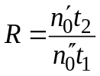,
яка має розподіл Фішера з числом степенів вільності 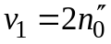, 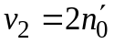.
Відповідно до стандартної процедури для заданого критичного рівня 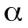 обчислюють квантиль 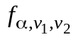 й порівнюють з 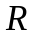. Якщо 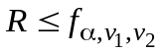, то основна гіпотеза правильна й пуасонівські потоки на двох відрізках календарного часу збігаються.
Процедуру 10 реалізують, коли та досить великі (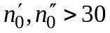). Для перевірки головної гіпотези вводять статистику
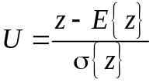,
де
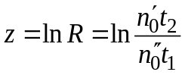;
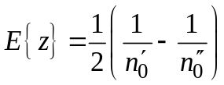; 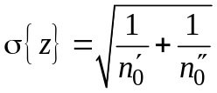.
Якщо для заданого критичного рівня виконується нерівність , то гіпотезу приймають і вважають, що потоки збігаються.

Розглянемо тепер задачу порівняння пуасонівських потоків, що зводиться до перевірки гіпотези про збіг інтенсивностей
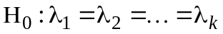.
Тут також можуть фіксуватися інтервали часу або кількості подій, але статистики, на застосуванні яких ґрунтуються процедури 11 та 12 перевірки головної гіпотези, однакові. Тому розглянемо лише випадок, коли фіксуються інтервали часу. Припустимо, що протягом фіксованих проміжків часу 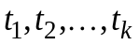 відбулося 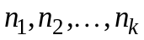 подій.
Процедура 11. Обраховують статистику
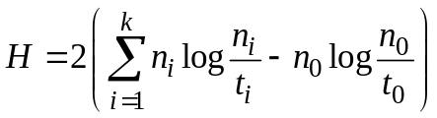,
де
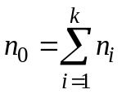, 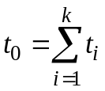.
Ця статистика має 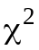-розподіл з числом степенів вільності 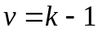. Якщо 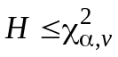, то основну гіпотезу приймають.
Як доповнення до даної процедури реалізують процедуру 12.
Процедура 12. Обчислюють статистику
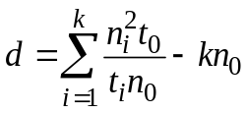,
яка має -розподіл з числом степенів вільності . Якщо 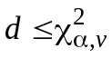, то основну гіпотезу приймають.
Слід відзначити, що процедура 11 потужніша.

